ТОП 10 сайтів для дітей українською мовою
Щоб ваших дітлахів на затягнули сумнівні місця всесвітньої павутинки – запропонуйте їм перелік сайтів та блогів перевірених і безпечних: для розваг, навчання та розвитку.
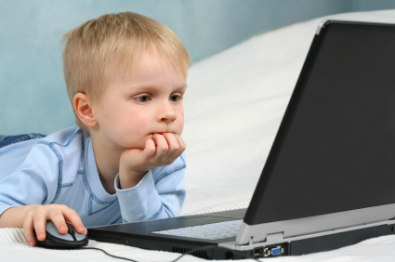

http://maluk.in.ua/ - розвиваючі ігри, творчість.
http://www.abetka-logopedka.org - «Світ дитини» – сайт створений мешканкою Харкова. Логопед за фахом, вона пише вірші, чистомовки, розробляє цікаві завдання для малят. Тут можна знайти ігри, кросворди, розваги, гуморески, жарти, дитячі забавлянки, приказки та прислів'я, українські пісні та вірші, художню і навчальну літературу.
http://chytanka.com.ua/ веб-проект "Читанка" - це дитяча публічна онлайн-бібліотека. У бібліотеці зібрані ті книги, які давно не перевидаються і яких у крамницях не знайдеш.
http://www.levko.info - дитячий сайт, що пропонує багатий вибір дитячих ігор, лічилок, загадок, віршів, казок, аудіо та відео матеріалів, а також тут можна знайти поради до різноманітних саморобок, розмальовки, найпростіші кулінарні рецепти для малечі, матеріали про дитячі свята.
http://abetka.ukrlife.org/ - абетки, казки, читаки, скоромовки, загадки, прислів`я.
http://www.zrobysama.com.ua - це блог про речі, які можна зробити власноруч: листівки, альбоми, скрапбукінг, декор, вишивки.
http://www.clarastudio.tv/ - це веб-сторінка, на якій зібрані проекти християнської мультимедійної студії Clara Studio – добрі, кумедні, дотепні, пізнавальні історії українською мовою !
http://sonyashnik.com/ - розваги для дітей: книжки, аудіо, відео, ігри.
http://www.nosiki.cv.ua/- Матеріали для раннього розвитку дітей, музичні альбоми дитячіх гуртів, та виконавців, мінуси, ноти, музичні сценарії до дитячих свят та ранків, матеріали для розвитку творчих здібностей, кліпи з мультиків (пісеньки), багато книжок, журналів для дітей, казки від сучасних письменників, загадки та віршики на будь-які теми (також англійською)
http://natalyagurkina.ucoz.ua/ Наталя Гуркіна – казки, загадки, вірші для дітей.
http://kazkar.info/ - зібрані найкращі казки з усього світу : англійські, німецькі, французькі, індійські і наші рідні українські народні казки. Не забули ми й про казки великих казкарів, таких як Шарль Перро, брати Гримм, Олександр Пушкін та Леся Українка.
http://derevo-kazok.com.ua/ - на ресурсі зібрано безліч казок українських та зарубіжних авторів. Твори можна слухати он-лайн, читати та навіть дивитись відео.
Підготувала Людмила Бойко, сайт для батьків «Діти»
ТОП 9 Youtube каналів українською мовою з розвиваючим відео для дітей

